ПРАЙС-ЛИСТ на 01.11.11г.
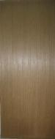 | Модель: Лесная гладь  Описание: шпон файн-лайн дуб по МДФ. Полотно сплошного (брускового) заполнения, отделано бесцветным лаком НЦ в 1 слой.  Примечание: может быть укомплектована шпонированной коробкой и наличником.  Полотно глухое - от 1550 руб., под остекление - от 1750 руб.
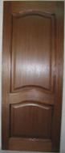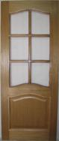  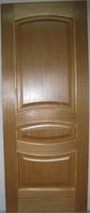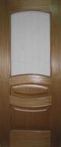 | Модель: Дубрава  Описание: объёмная филёнка, шпон файн-лайн дуб по МДФ. Каркас - массив сосны. Отделка: двухкомпонентный полиуретановый лак.  Примечание: цвета: натуральный дуб, орех, анегри. Может комплектоваться шпонированным наличником.  Полотно глухое - от 3750 руб., под остекление - от 3950 руб., коробка шпон файн-лайн - 750 руб., наличник шпон файн-лайн (компл.) - 650 руб.  Модель: Алина  Описание: объёмная филёнка, шпон файн-лайн дуб по МДФ. Каркас - массив сосны. Отделка: двухкомпонентный полиуретановый лак.  Примечание: цвета: натуральный дуб, орех, анегри. Может комплектоваться шпонированным наличником.  Полотно глухое - от 3750 руб., под остекление - от 3950 руб., коробка шпон файн-лайн - 750 руб., наличник шпон файн-лайн (компл.) - 650 руб.
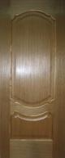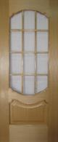 | Модель: Англия  Описание: объёмная филёнка, шпон файн-лайн дуб по МДФ. Каркас - массив сосны. Отделка: двухкомпонентный полиуретановый лак.  Примечание: цвета: натуральный дуб, орех, анегри. Может комплектоваться шпонированным наличником.  Полотно глухое - от 3750 руб., под остекление - от 3950 руб., коробка шпон файн-лайн - 750 руб., наличник шпон файн-лайн (компл.) - 650 руб.

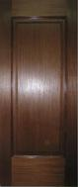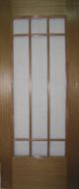 | Модель: Колонист  Описание: объёмная филёнка, шпон файн-лайн дуб по МДФ. Каркас - массив сосны. Отделка: двухкомпонентный полиуретановый лак.  Примечание: цвета: натуральный дуб, орех, анегри. Может комплектоваться шпонированным наличником.  Полотно глухое - от 3750 руб., под остекление - от 3950 руб., коробка шпон файн-лайн - 750 руб., наличник шпон файн-лайн (компл.) - 650 руб.

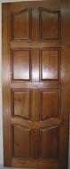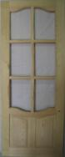 | Модель: Массив сосны  Описание: дверь филенчатая массив сосны. Примечание: Может комплектоваться наличником.  Дверной блок глухой - от 3100 руб., под остекление - от 3300руб.

Модели для массового строительства.
Наша фабрика комплектует массовое и муниципальное строительство в полном объёме дверными блоками и столярными изделиями по ГОСТ и СНиП по заявкам и спецификациям заказчиков качественно и в короткие сроки. Также комплектуем медицинские, школьные и дошкольные (детсады) учреждения дверными блоками облицованными бумажно-слоистым пластиком согласно требованиям СЭС.
Ждём ваших заявок на почту: 2463037@mail.ru
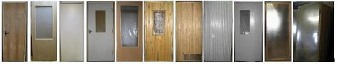
Цены указаны на оптовые партии от 60000 руб.
Все указанные модели могут быть нестандартных размеров.
Возможна отделка в цвет, предложенный клиентом.
Также производим двери для комплектации массового строительства (см. прайс "двери массового строительства").
Бесплатная доставка.
Россия, 140342, Московская обл., Егорьевский р-н, пос. Шувое, ул.Ленинская, 76В
тел. 8 (926) 246-30-37
тел./факс (049640) 3-52-93
Почта: 2463037@mail.ru
Сайт: www.dverivigo.ru

